Antwerpse satire over roddel en dubbele moraal van Inge Schollen
Met Denise Kluns presenteert Inge Schollen een satirische novelle over een eigenzinnige tiener die niet past binnen de verwachtingen van haar omgeving. Door de fratsen van Denise en de roddels die over haar rondgaan, verhuist de familie Kluns van Antwerpen naar een arbeiderswijk in een randgemeente. Wat volgt is een verhaal dat zich afspeelt tegen de achtergrond van stad en gemeente, waar dubbele moraal, vooroordelen, machtsmisbruik en sociale controle een grote rol spelen.

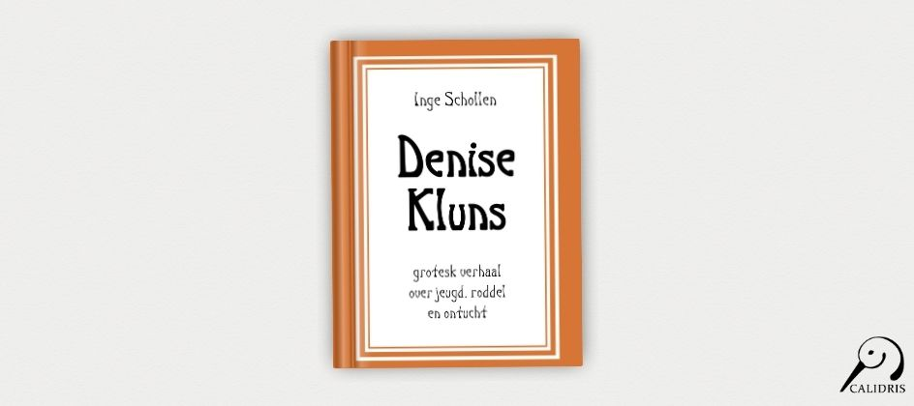

Schollen beschrijft Denise als
“een scherpzinnige tiener die niet is zoals anderen haar zouden willen.”
Haar gedrag roept weerstand op:
“Ze lijkt alles fout te doen en slaat adviezen en goede raad in de wind. Haar ouders zitten met de handen in het haar en haar houding leidt tot roddel, achterdocht en uitsluiting.”
Toch is het boek volgens de auteur nadrukkelijk geen drama. De kindertijd en jeugd van Denise worden weergegeven in een humoristische en satirische stijl, met absurde gebeurtenissen die zowel grotesk als ontroerend zijn.
De personages stonden vooraf vast in een duidelijk raamwerk. Een bijzondere uitdaging lag in de taal.
“De moeilijkheid was dat ze in mijn Antwerpse dialect praatten en ik dit moest overbrengen naar een algemeen Nederlands, zonder hun woorden aan kracht te laten inboeten,”
aldus Schollen. Als observator verzamelt zij woorden, feiten en gebeurtenissen uit haar omgeving, waaruit zij selecteert wat bruikbaar is voor haar verhalen.
Met
Denise Kluns
levert Schollen een novelle af die maatschappelijke thema’s als roddel, seksualiteit en sociale structuren via satire benadert. Over haar werk zegt zij:
“Omdat ik het boek met geen ander boek kan vergelijken en het daardoor een wat uniek karakter heeft.”
Over het boek
- Titel: Denise Kluns
- Auteur: Inge Schollen
- ISBN: 978-94-935000-1-3
Noot voor de redactie
Journalisten, redacties en recensenten kunnen een gratis recensie-exemplaar aanvragen. Een interview met Inge Schollen is eveneens mogelijk.

Over: Uitgeverij Calidris
Bij Uitgeverij Calidris geloven we in de kracht van samenwerking. Wij zijn een veelzijdige uitgeverij die samen met auteurs boeken creëert die de wereld slimmer, mooier en leuker maken. Als hybride uitgeverij bieden we een modern publicatiemodel: auteurs delen in de kosten, maar behouden maximale creatieve vrijheid en profiteren van professionele begeleiding.

Newsroom
Bekijk het volledige persbericht inclusief meer foto's en video's in onze Newsroom.
Bekijk het volledige persbericht
Bekijk alle voorgaande persberichten

Contact informatie
Naam: Amanda Zemite
E-mail: amanda.zemite@uitgeverijcalidris.nl
Telefoonnummer: +31633035728

